热泵

简介
热泵是一种能从自然界的空气、水或土壤中获取低位热能，经过电能做功，提供可被人们所用的高位热能的装置。它的工作原理与制冷机相同，都按逆循环工作，所不同的是他们工作的温度范围和要求的效果不同。

工作原理
热泵的性能一般用制冷系数（COP性能系数）来评价。制冷系数的定义为由低温物体传 到高温物体的热量与所需的动力之比。通常热泵的制冷系数为3-4左右，也就是说，热泵能够将自身所需能量的3到4倍的热能从低温物体传送到高温物体。所以热泵实质上是一种热量提升装置，工作时它本身消耗很少一部分电能，却能从环境介质（水、空气、土壤等）中提取4-7倍于电能的装置，提升温度进行利用，这也是热泵节能的原因。图为热泵的工作原理图和T-s图。
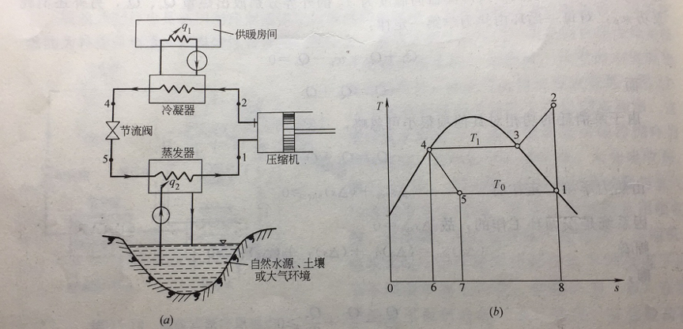

热泵系统冬夏工况
由于热泵装置的工作原理与压缩式制冷是一致的；所以在小型空调器中，为了充分发挥它的效能，在夏季空调降温或在冬季取暖，都是使用同一套设备来完成的。在冬季取暖时，将空调器中的蒸发器与冷凝器通过一个换向阀来调换工作，见左图。由图中可看出，在夏季空调降温时，按制冷工况运行，由压缩机排出的高压蒸汽，经换向阀（又称四通阀）进入冷凝器，制冷剂蒸汽被冷凝成液体，经节流装置进入蒸发器，并在蒸发器中吸热，将室内空气冷却，蒸发后的制冷剂蒸汽，经换向阀后被压缩机吸入，这样周而复始，实现制冷循环。在冬季取暖时，先将换向阀转向热泵工作位置，于是由压缩机排出的高压制冷剂蒸汽，经换向阀后流入室内蒸发器（作冷凝器用），制冷剂蒸汽冷凝时放出的潜热，将室内空气加热，达到室内取暖目的，冷凝后的液态制冷剂，从反向流过节流装置进入冷凝器（作蒸发器用），吸收外界热量而蒸发，蒸发后的蒸汽经过换向阀后被压缩机吸入，完成制热循环。这样，将外界空气（或循环水）中的热量“泵”入温度较高的室内，故称为“热泵”。
对于一台分体式热泵空调来说，夏天制冷时就是以室外机为冷凝器、室内机为蒸发器，运行时就把室内的热输送到了室外。而冬季则以室内机为冷凝器、室外机为蒸发器，这样就把室外的热量输送到了室内，通常这些是通过四通换向阀来实现的。热泵空调里面有一个四通换向阀。在制冷工况下，室内热交换器就是蒸发器，室外热交换器（夏天往外呼呼出热风的那个东西）就是冷凝器。冬季供热的时候，四通换向阀切换，改变冷媒的流向，此时，室内热交换器就是冷凝器，室外热交换器（冬天往外呼呼出冷风的那个东西）就是蒸发器。由于冬季往外出冷风，换热器要结霜，所以等结霜到一定程度时，四通换向阀再切换，空调变成夏季制冷工况，室外热交换器得到热量，化霜，化霜完毕后，四通阀再切换到制热状态。除霜时，为了防止向室内吹冷风，故室内机的风机停止运转。
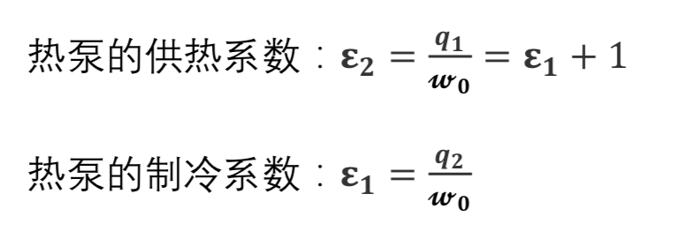

种类
空气源热泵，水源热泵，地源热泵，双源热泵（水源热泵和空气源热泵结合）等。

